TEMA: Ekološki faktori i klimatske promjene (seminarski rad iz biologije)

www.maturski.org

Uvod:

POJAM :EKOLOŠKI FAKTORI

Pod spoljašnjom (životnom) sredinom podrazumijeva se kompleks faktora koji djeluju na živa bića na onom mjestu na kome žive. Ti uticaji dolaze od žive i nežive prirode u okolini koja okružuje biljke i životinje pa se nazivaju spoljašnji ili ekološki faktori.

Osnovne osobine ekoloških faktora su:
- djeluju kompleksno (kao cijelina),
- neprekidno se mijenjaju u vremenu i prostoru
- međusobno su uslovljeni.

Oni se uzajamno uslovljavaju i mjenjaju, tako da je samostalno dejstvo jednog jedinog faktora nemoguće. Tako je npr. vlažnost vazduha uslovljena njegovom temperaturom. Promjena ekoloških faktora prisutna je i u vremenu (u toku dana i noći, tokom godine) i u prostoru (npr. promjena temperature idući od ekvatora prema polovima).

POJAM :KLIMATSKE PROMJENE
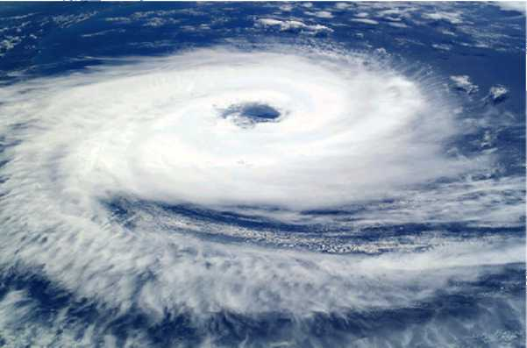
Slika br.1 : Sve češća nevremena kao jedna od posljedica globalnog zatopljenja
Klimatske promjene ili promjene klime označavaju dugotrajne i značajne promjene prosječnih klimatskih uvjeta na zemlji. Primjeri su ledena doba ili globalno zatopljenje. Pod prosječne klimatske uvjete podrazumijevaju se prosječne temperature, padavine i vjetrovi.
Glavni dio:
PODJELA EKOLOŠKIH FAKTORA:
Sve ekološke faktore možemo podijeliti na:
Abiotičke: koji predstavljaju fizičko-hemijske uslove sredine ;
Biotičke: uticaji koje neki organizam trpi od strane drugih živih bića ;
Uticaj čoveka, s obzirom da je vrlo specifičan i značajan, izdvaja se kao poseban, antropogeni faktor.
Abiotički ekološki faktori svrstavaju se u tri grupe :
- klimatski faktori;
- edafski faktori
- orografski faktori

Klimatski faktori određuju osnovni karakter neke oblasti i obuhvataju:
- svjetlost,
- temperaturu,
- vodu i vlažnost,
- vazduh,
- sunčevo zračenje,
- vazdušna kretanja,odnosno vjetrove

Svaki od spomenutih činilaca ( svjetlost, temperaturu,vazduh vodu i vlažnost ) možemo teorijski posmatrati kao vrijednost za sebe,ali praktično znače dio neodvojive cjeline bio-geo sistema unutar kojeg funkcionalna povezanost različitih elemenata čini najveći domet praktične realizacije kvaliteta sistema.
Sunčeva svjetlost i toplota

Sunce kao centralna zvijezda sistema u kom živimo i oko koje se kreću planete,emituju toplotnu energiju(kao posljedicu termonuklearnih pojava pretvaranja vodika u helijum= i svjetlost u svim pravcima.Dio,na čijem se pravcu emitovanja nalazi planeta Zemlja,dolazi do ozonskog sloja u stratosferi gdje opet dio bude upijen dok drugi dostiže do troposfere.Iz ovog slijedi da narušavanje sastava ozonskog sloja i troposfere,kao filtera i regulatora toplote na Zemlji, dovodi do poremećaja u količini i intenzitetu dotoka sunćeve svjetlosti i toplote do Zemlje.Bilo da ona dolazi u većoj količini od normalne zbog „rupa „ na ozonskom sloju ili u manjim koičinama zbog pretjerane gustoće vazdušnog zastora.Očuvanje uslova unutar kojih se odvija život i činilaca koji život određuju,značilo je i znači,suštinsko pitanje postojanja života na Zemlji kao planeti.Naglašavajući značaj Sunca za odvijanje života na Zemlji ekolozi su ga nazvali njenim srcem.Ono predstavlja pumpu koja svojom cirkulacijom,kruženje vode u prirodi.Tu ulogu,ulogu pumpe,pokretaća,sunčeva toplota ima i kod strujanja vazduha.Naime strujanje vazduha je posljedica različitosti temperatura vazdušnih slojeva po vertikaljnoj ravni ili po površini Zemlje.Usljed obrtanja Zemlje oko svoje ose,jedan put dnevno,zagrijavanju je izložen samo jedan njen dio a hlađenju drugi ( dužina dana i noći varira zavisno od udaljenosti mjesta od polova ). To utiče na pokretanje vazduha po površini ali i na njegovo vertikalno strujanje.

Voda
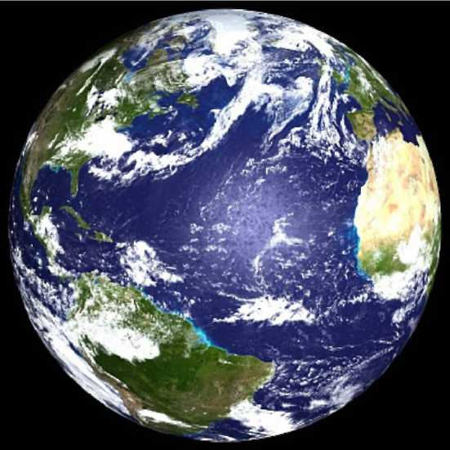
Slika br. 2 :Pogled na Zemlju iz svemira. Voda pokriva 70% Zemljine površine
Voda je najzastupljenija i najjednostavnija materija u prirodi čije su fizičko-hemijske osobine čovjeku vrlo poznate a za održavanje života vrlo značajne (gustoća,tačka mržnjenja i tačka ključanja,polarnost njenih sastavnih dijelova kiseonika i vodonika,kružni tok u prirodi,kvantitativni odnos agregatnih stanja i dr. )Ukupna količina vode u prirodi iznosi 1,36 biliona km3 od čega se 97 % vode nalazi u okeanima a 3 % kao slatka voda,ili tačnije 97,3 % vode čini morska voda koja pokriva 70 % zemljine površine.Na polarni led otpada 2,01 % vode,0,58 % se nalazi u kori Zemlje,0,02 % u jezerima i rijekama i 0,001 % je u atmosferi.Čovjeku je na raspolaganju svega 0,60 % od ukupne količine vode ili 41 bilion godišnje.
Vazduh

Vazdušni omotač ili atmosfera predstavlja tanak sloj zraka koji omotava planetu Zemlju.Vazdušni omotač nazivamo i vazdušnim okeanom na čijem se dnu odvija život čovjeka.Debljina mu tačno nije poznata ali se njegov najveći dio nalazi unutar 90km iznad zemljine mase.Vazdušni omotač oko Zemlje ne predstavlja ni milioniti dio njene mase.Naučnici su izračunali da je težak „samo „ 5 200 biliona tona.Kvalitet i kvantitet vazdušnnog omotača je posljedica dugotrajnih procesa koji su se na Zemlji dešavali.Od gustog crnog oblaka visoke temperature,kako je prvobitno izgledao,vazdušni omotač je postajao fina pokretljiva masa,koja svojim
karakteristikama(težinom,pokretljivošću,promjenama temprature i sl.) i dalje mijenja kvalitet životne sredine (drobi stijene,nosi mikro čestice,oprašuje biljke i sl),ali je postao i za život upotrebljiv faktor (disanje,letenje i dr. ) te postao sastavni dio živih organizama.Vazduh snadbijeva živi svijet kiseonikom za disanje,karbon dioksidom za fotosintezu u zeljenim biljkama,ozonskim slojem kao zaklonom od štetnih zračenja,oborinama koje natapaju zemlju i izoliraju život na Zemlji od hladnog svemira.Ono što smo iznijeli kao argument o značaju ćiste vode za život,možemo iznijeti i za vazdušni omotač oko zemlju u kom je moguć život uz uvjerljiv dokaz da čovjek bez vode može oko sedam dana a bez vazduha 2-3 minuta.

Edafski faktori su faktori koji obuhvataju fizičke, hemijske i biološke osobine zemljišta i stijena na kojima se zemljište razvija.

Orografski faktori obuhvataju osobine reljefa:
- nadmorska visina,
- nagib terena,
- stepen razuđenosti reljefa itd.).

Edafski faktori obuhvataju fizička, hemijska i biološka svojstva zemljišta, a isto tako i stijena na kojima se zemljište razvija. Za organizme koji žive u zemlji ovi faktori su od prvorazrednog značaja, a takođe i za biljke. Biljke se razvijaju i žive na zemljištima, u zemljištima, na površinama stijena. Zbog toga su ovi faktori veoma značajni ekološki činioci. U momentu kada na površini stijena nema obrazovanog zemljišta, njena površina preuzima ulogu staništa, koje može da pruži minimalne uslove početnoj fazi rasta i razvoja biljaka. Zbog toga se na površinama stijena prvo javljaju lišajevi i alge. Pošto su površine stijena prvo izložene fizičkom raspadanju, na njima se javljaju pukotine koje zatim naseljavaju mahovine. Pukotine se tako šire i predstavljaju pogodno stanište za razvoj drugih biljaka, koje doprinose daljem raspadanju stijena. Tokom vremena na površinama stijena stvaraju se veoma plitka zemljišta. Dok je zemljište veoma plitko (nekoliko mm do nekoliko cm) ono je po osobinama veoma slično stijeni. kasnije postaje sve moćnije čime se sve više razlikuje od stijene od koje je nastalo. Zemljišta se razlikuju među sobom po osobinama pa se prema tim razlikama na njima javlja odgovarajuća vegetacija. Usled toga zemljište predstavlja jedan od ekoloških faktora koji direkto uslovljava pojavu pojedinih biljaka i njihovih zajednica. Pošto zemljišta imaju više osobina, njihov uticaj na vegetaciju ima kompleksan (složen) karakter. Zbog toga se smatra da zemljište predstavlja kompleks ekoloških faktora.
Osobine zemljišta:
Sve osobine zemljišta se prije svega mogu podjeliti na:
- fizička,
- hemijska i
- biološka.

U fizičke osobine spadaju mehanički sastav, struktura, poroznost (šupljikavost), vodni, vazdušni i toplotni režim, boja itd. Pod mehaničkim sastavom se podrazumjeva procentualni sadržaj čestica različite veličine (prah, pesak, šljunak, mulj, glina). Struktura je karakter sjedinjenosti zemljišta čestica u agregate. Hemijska svojstva odnose se i na čvrsti deo i na zemljišni rastvor. Ukupan hemijski sastav zemljišta zavisi od hemijskog sastava svih sfera (hidrosfere, atmosfere, biosfere). U zemljištu se nalaze gotovo svi elementi iz periodnog sistema pri čemu se većina njih nalazi u vrlo malim količinama. Tu spadaju:
- organski elementi C, N, O i H;
- nemetali S, P, Si i CL
- metali Na, K, Ca, Mg, Al, Fe i Mn.

U zemljištu se u najvećoj količini nalaze O i Si, zatim Al i Fe, pa Ca i Mg i najzad K, poslije čega se redaju ostali elementi.Svi se oni ovde nalaze kako u slobodnom, elementarnom stanju tako i u različitim hemijskim jedinjenjima. Najveći značaj za život biljaka imaju, s jedne strane, soli kalijuma, kalcijuma, magnezijuma i gvožđa, a s druge ugljena kiselina i azotna, fosforna i sumporna jedinjenja. Druga, ne manje važna, hemijska osobina zemljišta je njegova reakcija. Podloga može biti kisela, bazna ili neutralna što zavisi od koncentracije jona. Ako je koncentracija H jona veća od koncentracije OH jona, onda je to kisela reakcija (obrnuto je bazna). kada je koncentracija H jona jednaka koncentraciji OH jona onda je neutralna reakcija. Apsorptivna sposobnost zemljišta odnosi se na to da ono može da prima i izvjesno vrijeme zadržava u svom sastavu različite materije. najaktivnije u tome su najsitnije čestice zemlje.Razlikuju se mehanička, fizička, fizičko-hemijska, hemijska i biološka apsorpcija.

Biološke osobine zemljišta

U zemljištu dominiraju biljni organizmi kako po brojnosti tako i po ulozi koju imaju. To ne znači da uticaj životinjskih organizama treba zanemariti, posebno kada se radi o prvim fazama razlaganja organskih materija. Sve biljne organizme, koji se u zemljištu nalaze u cjelini ili djelimično, dijelimo na makroorganizme (makroflora) i mikroorganizme (mikroflora).

Makroflora

Značaj makroflora u zemljištu ogleda se prije svega u ulozi koju imaju korenovi sistemi. Oni su jedan od glavnih izvora organskih materija i njihova masa daleko prevazilazi masu svih ostalih zemljišnih organizama.
Makrofauna

U zemljištu se nalazi i veliki broj životinja od kojih ga neke naseljavaju stalno a neke samo privremeno. One svojom aktivnošću doprinose održavanju njegove povoljne mrvičaste strukture, njegovoj aeraciji (provetravanje) i drenaži. Od prestavnika makrofaune zenljišta mogu se navesti: glodari, bubojedi, insekti, mokrice, pregljevi, puževi, stonoge, pauci i gliste.

Mikroflora

Čine je bakterije, aktinomicete, gljive i alge. Broj bakterija u zemljištu je ogroman, posebno ako je ono plodno. Dijele se na heterotrofne i autotrofne. Aktinomicete čine prelaznu grupu između bakterija i gljiva. One su uglavnom aerobni (žive u ptisustvu O). Imaju važnu ulogu u razlaganju organskih materija pri čemu se oslobađaju hranljivi elementi. Poseban značaj imaju u kruženju azota u zemljištu koji bi bez njih duže vreme ostao u nepristupačnom obliku, van dometa viših biljaka. Osim toga one u zemljištu luče i antibiotike. Ranije se prvenstveni značaj za biohemijske procese u zemljištu pripisivao bakterijama, dok je značaj gljiva bio zanemaren. Danas se zna da je uloga gljiva u kruženju materije veoma velika. Gljive utiču na strukturu zemljišta (obezbeđuju njegovu stabilnost), usvajanje mineralnog azota, razlaganje organskih materija, obrazovanje humusa i djeluju na druge mikroorganizme.

Mikrofauna

Za zamljišne procese u mikrofauni su najvažnije valjkasti crvi (nematode) i praživotinje. Broj nematoda može da bude i nekoliko milijardi na 1 ha.

Biotički faktori

Predstavljaju uzajamne uticaje biljaka, životinja i čoveka (antropogeni faktor). Sve biljke i životinje uslovljene su životnom djelatnošću drugih organizama. Na taj način očigledno je da biljke mogu djelovati jedne na druge - uzajamni odnosi biljaka kao što su simbioza, parazitizam idr. Među životinjama postoje uzajamni odnosi koji se najjasnije ogledaju u lancima ishrane, mada su prisutni i drugi odnosi kao što su simbioza, komensalizam (jedan organizam ima koristi,a drugi je neutralan) i parazitizam. Sa druge strane, biljke mogu djelovati na životinje, a životinje na biljke.

Uzajamni odnosi između biljaka i životinja ogledaju se u sledećem:
- ishrana svih životinja zasniva se na biljkama,
- biljke životinjama služe kao skrovište,
- životinje vrše oprašivanje,
- rasprostiranje semena i plodova i dr.
Ekološka valenca

Nijedan organizam ne može da bude istovremeno prilagođen svim različitim životnim uslovima koji vladaju na Zemlji. Svako živo biće može da opstane samo u okviru određenih granica promjena ekoloških faktora. Raspon promjena pojedinih ekoloških faktora u okviru kojih je moguć opstanak pojedinih organskih vrsta naziva se ekološka valenca.U širokoj generalizaciji, sredinu jednog organizma čine sva mnogostruka spoljašnja dejstva različite prirode, fizičke, hemijske i biotičke,kojima je on izložen i na koje on reaguje. Živa bića naseljavaju različite djelove zemaljskog prostora, vodu, kopno i vazduh i za njih su vezana svojim životnim potrebama.

Time elementi spoljašnje sredine postaju uslovi života potrebama sredina, tu podrazumevajući i prostor kao takav, životna sredina. Gotovo beskrajnoj raznolikosti životnih uslova na različitim tačkama Zemljine površine, moguće je izdvojiti srazmjerno ograničen broj takvih koji predstavljaju osnovne i neophodne uslove opstanka. U njima se ogledaju karakteristike zemaljskog prostora u kome je život postao i na koji je on prilagođen. Tu prije svega dolazi u obzir povoljna temperatura na kojoj mogu nesmetano teći složeni molekularni hemijski. Voda koja ulazi u sastav žive materije, pokriva 73% Zemljine površine i igra bitnu ulogu u klimatskim, hemijskim i geološkim zbivanjima u zemaljskom prostoru, takođe je jedan od neophodnih uslova života. Atmosferski gasovi, posebno ugljendioksid i kiseonik predstavljaju isto tako neophodne uslove života. I mineralne materije posebno soli azota i fosfora koje organizmi neposredno ili posredno iskorišćuju iz spoljašnje sredine, nužni su uslov života. Najzad, Sunčeva svetlost koja je kozmičkog porekla, predstavlja neophodni primarni izvor energije života koju zelene biljke vezuju ua stvaranje orrganske materije. Ovi osnovni uslovi života stavljaju pečat na zemaljki prostor, kao sredinu u kojoj se odvija život. Oni djeluju na organizme i kao takvi predstavljaju ekološke faktore koji skupa čine životnu sredinu. Ekološke faktore odlikuje promenljivost. Svaki od njih varira u veličini i intenziletu, koleba se prostorno i vremenski često u vrlo široklm granicama. Tako na primjer, dnevna temperatura u pustinjskim oblastima Azije koleba se preko ljeta od 42° u podne, do 4,50C noću.I temperatura i svjetlost i vlažnost variraju u širokim granicama. Ali se ekološki faktori mijenjaju i u funkciji vremena kao i u svojim kombinacijama. Tako se reljef Zemljine površine neprekidno mijenja u toku geoloških vijekova, a sa njim i raspored mora. S druge strane isti ekološki faktori različito djeluju na pojedine organske vrste,različito čak i na pojedine stupnjeve njihovog razvića. U planinskim potocima, žive dve vrste planarija, Euplanaria noormalno izdržava ljetne temperature vode od 20 do 27 C dok Crenobia na istim temperaturama umire. U obilju ekokoloških faktora jedne organske vrste moguće je u principu odvojitil abiotičke od biotičkih faktora, iako je u izvjesnim slučajevima teško provesti granicu između njih. Tako je na primjer teško odlučiti da li uglinulu organsku materiju koja služi kao hrana mnogim organizmima,treba smatrati biotičkim faktorom ili ne.Dejstvo jednog faktora je uvijek relativno, u zavisnosti od ostalih sa kojima ide zajedno. Tako je na primjer gornja letalna temperaturna granica buve prenosnika kuge, Xenopsylla cheopis zavisna od stepena relativne vlažnosti. Vlažnost u % 0 30 60 90 Letalna temperatura 22° 27° 32° 36°
Činjenica da se organske vrste u prirodi održavaju pod stalno promenljivim uslovima sredine objašnjava se time da svaka od njih pokazuje veću ili manju plastičnost prema kolebanjima pojedinih ekoloških faktora. Ali je reakcija organizma na dejstvo jednog faktora zavisna od stepena veličine i intenziteta samog faktora. Za sazrevanje polnih produkata šarana potrebna je temperatura od najmanje 18°C ,otuda se on normalnono ne razmnožava u mnogim vodama Sjeverne Evrope koje se preko ljeta ne zagrijavaju do te temperature. Dejstvo ekoloških faktora varira dakle sa stepenom njihove velničine i intenziteta, ali je tolerancija organizama prema obimu tog variranja u većoj ili manjoj mjeri ograničena i različita za pojedine organske vrste.U termalnim izvorima Sjeverne Amerike broj vrsta insekata koleoptera koji u njima žive postepeno opada sa porastom temperature vode .Postoje dakle granice variranja veličine i intenziteta jednog ekološkog faktora koje određena organska vrsta može izdržati. Preko tih granica faktor prestaje da bude uslov života i postaje smetnja opstanku vrste.Amplituda kolebanja jednog ekološkog faktora u čijim je granicama moguć opstanak određene organske vrste označena je kao ekološka valenca. Ovaj značajni pojam u suštini obeležava ekološku plastičnost vrste, njenu reakcionu širinu koja je specifična i uslovljena njenom unutrašnjom konstitucijom. Veličina ekološke valence za jedan određeni faktor varira od vrste do vrste i njene granice mogu biti ili jako razmaknute, ili naprotiv vrlo uske. U isti mah, ekološka valenca jedne vrste organizama nije ista za sve faktore ona za jedan faktor može biti velika, za drugi naprotiv vrlo mala.Odrasli komarac malaričar izdržava temperaturne ralike od -30 do +30 C ali je osetljiva na kolebanja vlažnosti vazduha,optimalna vlažnost vazduha treba da joj je 90°/o. Organizmi sa uskom ekološkom valencom za jedan određeni faktor označeni su kao stenovalentni,sa širokom ekološkom valencom kao eurivalentni, pri čemu se grčki prefiks »steno« (uzak) i »euri« (širok) mogu vezati za izraze koji obeležavaju pojedine vrste ekološke valence. Tipični primjer stenovalentnih organizama za temperaturu (stenotermni organizmi) jesu sprudotvorni korali koji žive samo u uzanom pojasu okeana oko ekvatora, između 30° sjeverne širine i 7° južne širine, gde temperatura vode ne silazi ispod 20°C i koleba se u toku godine u uzanim granicama od svega 2 do 3°C. Vrlo stenovalentna za temperaturu je i čovečja bijela vaš koja ormalno živi na temperaturi od od 24 do 32°, ostvarenoj između odela i kože čoveka i ne podnosi veća temperaturna kolebanja. Organske vrste eurivalentne za temperaturu mnogobrojnije su. Poznati primjeri su tigar koji živi kako u toplim džunglama Indije, tako i u Sibiru gde se zimska temperatura spušta do -40°, ili američka puma, koja je rasprostranjena na širokom prostoru od Kanade na severu, do Patagonije na jugu i dvogrba kamila koja u pustinji Gobi izdržava godišnja temperaturna kolebanja od 38° (leti) do -37° (zimi). Različitu ekološku valencu pokazuju pojedine organske vrste i u odnosu na faktor hrane. Stenovalentne u ovom pogledu su mnoge vrste leptira čije se gusjenice hrane isključivo na jednoj biljnoj vrsti, kao što je to slučaj sa mlječikarom koji je vezan za biljku mlječiku ili sa leptirom Parnassius apollo, čija se gusjenica hrani na biljci Sedum album. Naprotiv, gubar (Lymantria dispar) je eurifag u Sjevernoj Americi, gde je on importiran i predstavlja značajnu štetočinu šuma, njegove gusjenice napadaju 477 različitih biljnih vrsta. Veličina ekološke valence za jedan faktor ne varira samo od jedne organske vrste do druge ona se isto tako mijenja sa stupnjem razvića iste vrste. Po pravilu je ekološka valenca većine faktora najmanja u ranim stupnjevima razvića. Morski rak jastog u Atlantskom okeanu ne dopire na sever dalje od Lofotskih ostrva kraj norveške obale, jer se morska voda severnije ne zagrijava do temperature (15 do16°C) koja je potrebna za razviće njegovih larava.

Ovde dakle uža ekološka valenca za temperaturu larvenog stupnja ograničava rasprostranjenje u pravcu sjevera. U okviru ekološke valence za jedan faktor postoji uvijek određeni stepen veličine i intenziteta kada je njegovo dejstvo na jednu organsku vrstu najpovoljnije. Taj stepen odgovara optimumu dejstva tog faktora. Udaljavanjem od optimuma ka granicama ekološke valence dejstvo postaje sve nepovoljnije i prelazi u pesimum u blizini gornje (maksimum) i donje (minimum) granice ekološke valence Kao i sama ekološka valenca, i položaj tačke optimuma varira od jedne vrste organizama do druge i od jednog stupnja razvića do drugog. Za jedan isti faktor, optimum može ležati kod pojedinih vrsta bliže maksimumu ili bliže minimumu. Skup ekoloških valenci za pojedine faktore čine ekološki spektar jedne organske vrste.Iako ekološki faktori djeluju cjelovito i međusobno se uslovljavaju, ponekad samo jedan ekološki faktor može da ima odlučujuću ulogu za život određenog organizma. Tada taj faktor postaje ograničavajući ili limitirajući faktor, koji može da ugrozi ili potpuno onemogući život tog organizma. Na primjer, količina soli u podlozi po pravilu predstavlja limitirajući faktor. Na zaslanjenim staništima, bez obzira na povoljne ili čak optimalne klimatske uslove, velika količina soli u zemljištu onemogućava život mnogim biljkama.

Karakteristične osobine koje živim bićima omogućuju opstanak u specifičnim ekološkim uslovima staništa nazivaju se adaptacije ili adaptivne karakteristike. One predstavljaju evolutivni rezultat dugotrajnog procesa ekološkog prilagođavanja organizama specifičnim uslovima spoljašnje sredine. Adaptacije, kao osobine koje omogućuju opstanak u specifičnim uslovima spoljašnje sredine, zapisane su u genetičkoj osnovi svakog organizma. Adaptacije se, prije svega, ispoljavaju na morfološkom nivou. Lako je uočiti da je kaktus oblikom svoga tijela morfološki adaptiran na uslove ekstremne suše u pustinji. Međutim, adaptacije se mogu ispoljiti i na fiziološkom nivou. U pustinjama ne žive samo kaktusi. U njima se mogu naći i naizgled obične biljke koje žive i izvan pustinjskih ekosistema. Te biljke nisu adaptirane na morfološkom nivou. Ali način njihovog funkcionisanja je veoma specifičan. Način na koji vrše fotosintezu ili način na koji čuvaju vodu je drugačiji. One su se adaptirale na fiziološkom nivou. Svako živo biće je adaptirano na uslove spoljašnje sredine u kojoj živi. Da nije tako, ono jednostavno ne bi moglo da opstane. Međutim, često se u prirodi može vidjeti da jedna ista jedinka, ukoliko je pokretna i ukoliko tokom svog kretanja dolazi u različita staništa, mijenja svoj izgled. Slično je i sa sesilnim organizmima. Ukoliko u toku sezone dođe do značajnijih promjena u uslovima spoljašnje sredine, i oni mogu značajnije izmjeniti svoj opšti izgled. Te kratkotrajne morfološke promjene nazivaju se modifikacije. Za razliku od adaptacija, one su neobavezne i nestalne, a traju onoliko dugo koliko traje i izmenjeni uticaj spoljašnjeg faktora.Skup svih adaptivnih karakteristika jednog organizma predstavlja životnu formu te vrste. S obzirom na ogromnu raznovrsnost staništa na Zemlji i ogroman broj rješenja do kojih su došli različiti organizmi, jasno je da je danas moguće prepoznati i izuzetno veliki broj različitih životnih formi. Međutim, kao što je u sistematici na osnovu pojedinih karaktera, moguće grupisati milione različitih vrsta u nekoliko osnovnih carstava, tako se i sve životne forme mogu razvrstati u nekoliko osnovnih grupa.
Adaptacije i životna forma

Ekološki faktori su povezani u cjelinu, jer se uzajamno uslovljavaju i mijenjaju, pa zajedno, kao kompleks, deluju na živa bića. Organizmi se prilagođavaju na te promjene u težnji da prežive. Zbog toga se svaka vrsta odlikuje posebnim osobinama koje su nastale tokom evolucije, uslovljene su nasljednim činiocima i nazivaju se adaptacije (prilagođenosti).

Adaptacije su uvijek u skladu sa staništem u kome žive i odražavaju karakter samog staništa. Životno stanište je određeni prostor na Zemlji koji se odlikuje specifičnom kombinacijom životnih uslova (ekoloških faktora). Skup svih adaptivnih osobina, koje se javljaju kod organizma jedne vrste kao odgovor na uticaje ekoloških faktora, čini životnu (ekološku) formu. Životna forma već na prvi pogled ukazuje na uslove sredine na koje su organizmi prilagođeni. Ona se ostvaruje na osnovu genetskih mogućnosti vrste u toku dugotrajnog prilagođavanja na uslove spoljašnje sredine. Pojava da međusobno veoma udaljene vrste imaju slične morfološke i fiziološke osobine, ukazuje da su se one na sličan način prilagođavale istim uslovima sredine, pa su ostvarile istu ekološku formu. Nasuprot tome, često se u okviru srodnih vrsta sreću sasvim različite životne forme jer te vrste žive u različitim uslovima sredine.

Bogatstvo i raznovrsnost živog sveta u pogledu različitih tipova životnih formi može se ilustrovati mnogobrojnim primerima:
- kod biljaka su to životne forme drveća, žbunova, trava itd.;
- kod životinja slatkovodne, podzemne, šumske, pustinjske itd. forme

Klimatske promjene

Prije nego što započnem temu o klimatskim promenama važno je napomenuti da se klima na Zemlji stalno mijenja, odnosno da se oduvjek mijenjala. Nekada ranije, sve do početka industrijske revolucije, klima se mijenjala kao rezultat promjena prirodnih okolnosti. Danas međutim, termin klimatske promjene koristimo kada govorimo o promjenama u klimi koje se događaju od početka dvadesetog vijeka. Promjene koje su registrovane prethodnih, kao i one koje se predviđaju za narednih 80 godina smatraju se da su nastale kao rezultat čovekovih aktivnosti a ne kao posljedica prirodnih promjena u atmosferi.

Efekat staklene bašte
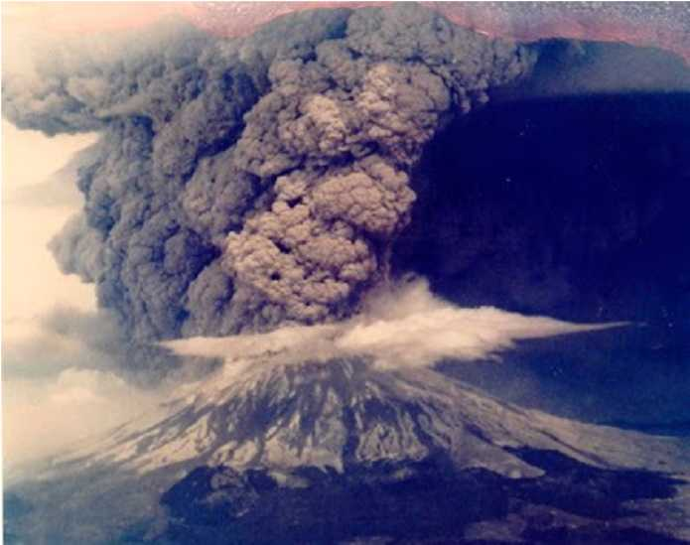
Slika br. 3 :Vulkan. Zemlja je jedan od geološki najaktivnijih planeta sunčevog sustava
Efekt staklene bašte je izraz za zagrijavanje planete Zemlje nastalo poremećajem energetske ravnoteže između količine zračenja koje od Sunca prima i u svemir zrači Zemljina površina. Ovaj efekat predstavlja rezultat povećanja količine zračenja koje ne može od površine Zemlje da bude emitovano u svemir, već ga atmosfera upije i postane toplija. Atmosfera Zemlje odbija dio (37-39%) energije koju Sunce direktno emituje (pojam pod nazivom albedo ), dok ostatak (zračenje manjih talasnih dužina) pada na tlo i zagrijava ga, a tlo potom emituje infracrvene zrake (manjih talasnih dužina) koji, u normalnim okolnostima, uglavnom odlaze u svemir. Međutim ukoliko u atmosferi postoje gasovi koji upijaju ovakvo zračenje, doći će do povećanja temperature atmosfere. To se dogodilo sa atmosferom Zemlje u poslednjem vijeku.Ukratko, Sunce emituje energiju raznih talasnih dužina, dobar dio toga stigne do Zemljine površine, doprinosi stvaranju i održavanju svog života na Zemlji, a dio tog zračenja potom biva emitovan u svemir i priroda je u ravnoteži. Ako nešto zadrži dio tog zračenja, ravnoteža se kvari i nastaju problemi. Ono što zadrži zračenje je poznato pod nazivom gasovi staklene bašte, a problemi koji nastaju su poznati pod nazivom globalno zagrijavanje.Efekat nastaje na sličan način kao u stakleniku, gde Sunčevi zraci vidljivog i ultraljubičastog dijela spektra prodiru kroz staklo i griju tlo ispod stakla. Tlo potom emituje infracrveno zračenje koje ne može proći kroz staklo, zadržava se unutra i tlo ostaje zagrijano. Usljed toga je u staklenicima mnogo toplije nego izvan njih. Na isti način se ponaša i planeta Zemlja ukoliko postoji neka materija koja će se ponašati kao stakleni krov. Prilikom izbacivanja iz fabričkih dimnjaka i auspuha automobila ugljenik(IV)-oksid (poznatiji kao ugljen-dioksid) i ostali štetni gasovi formiraju omotač oko Zemlje koji propušta toplotu da prodre do površine ali ne i da se vrati u vasionu. Na ovaj način površina Zemlje postaje sve toplija i iz godine u godinu temperature su sve više.Razlog koji dovodi do efekta staklene bašte, usljed kojeg dolazi do zagrijavanja površine Zemlje drugačiji je od onog u staklenoj bašti, gdje do zagrijavanja dolazi uslejd smanjene cirkulacije vazduha i miješanja zagrijanog vazduha,a ne zbog same apsorbcije Sunčevog zračenja Ipak, ovaj pojam je široko rasprostranjen i opšte prihvaćen.
Posljedice:
- Porast tempreature za 1,5 — 4,5 °C na 100 — 150 godina
- Topljenje polarnog leda
- Porast nivoa mora
- Povećanje isparavanja mora i usto i povećanje oblačnosti
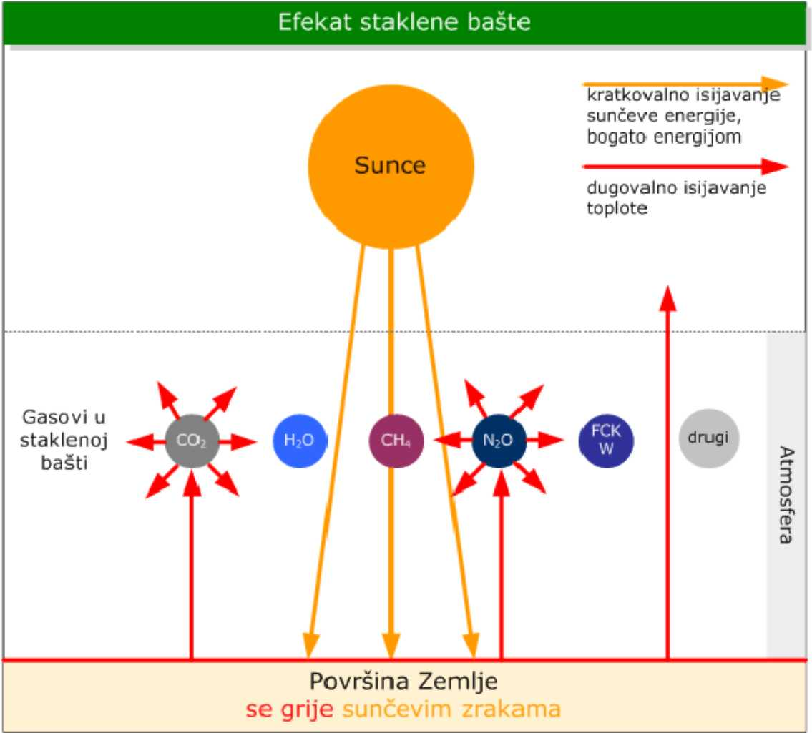
Slika br. 4 :Efekat staklene bašte
Smatra se da je zbog ekstremnog povećanja temperatura živi svijet na Zemlji sve ugroženiji.. Sve više izumiru razne biljne i životinjske vrste.
Kisela kiša je padavina zagađena sumporovim dioksidom, dušikovim oksidima, amonijakom i drugim hemijskim spojevima. Dok se normalna pH vrijednost kiše nalazi otprilike oko 5,5, pH vrijednost kisele kiše iznosi u prosjeku 4 do 4,5. To otprilike odgovara 40 puta većoj količini kiseline u odnosu na neopterećenu kišnicu.Smanjenje pH vrijednosti za jednu mjeru znači prirast kiselosti za deseterostruko. Glavnu odgovornost za opterećenja uzrokovana kiselim kišama snose termoelektrane, dim iz kućanstva i ispušni plinovi u prometu. Štete nastale djelovanjem kiselih kiša obično nastaju sasvim daleko od stvarnih štetnih izvora.Ako pH vrijednost u inače jako čistim brdskim potocima i jezerima prijeđe u kiselo područje može doći do izumiranja riba i drugih organizama. Dospije li kisela kiša u tlo oslobađaju se teški metali koji mogu opteretiti podzemne vode, a time i pitku vodu. Na taj način se čovjek izlaže pojačanom unošenju teških metala u organizam.Ispitivanja pokazuju da sumporna i dušična kiselina snose najveću odgovornost za kiselost kiše.1980-ih godina prošlog stoljeća se brujalo o "kiseloj kiši". U međuvremenu se činilo da se ta tema zaboravila, no kisele kiše i dalje postoje. Iako je većina mrtvih stabala posječena i šume ponovo pošumljene, ipak uzroci još dugo nisu odstranjeni. U procesima sagorijevanja u industriji i sagorijevanju ispušnih plinova u prometu i dalje nastaju plinovi kao što su sumpor-dioksid i dušik-oksidi koji tim putem dospijevaju u okolinu. S vodom iz kišnih kapi ovi plinovi reagiraju stvarajući kiseline. pH vrijednost kišnih kapi se prebacuje u kiselo područje.Stručnjaci predviđaju da će se u godini 2020. za trećinu manje sumpornih-oksida ispuštati u zrak nego u godini 1980., ali da će se u području Azije njihova emisija u tom vremenskom periodu više nego udvostručiti. Još štetniji su dušik-oksidi koji u okolinu dospijevaju najvećim dijelom kao ispušni plinovi u prometu. Paralelno sa svjetskim prirastom prometa stručnjaci očekuju prirast i ovih plinova na svim kontinentima.Dakle, opasnost od kiselih kiša još nije prošla. Štoviše, brzi razvoj industrije i prirast prometa će kišu i na drugim kontinentima učiniti kiselom. Teško je i zamisliti koji učinak bi kisele kiše imale na tropske šume.

Proces nastajanja kiselih kiša:

Pri procesima sagorijevanja nastaju sumporov dioksid, dušikovi oksidi i drugi plinovi koji pospješuju nastajanje kiselina. Takvi slobodni nemetalni oksidi oksidiraju u vlažnoj atmosferi sa vodenom parom u sumpornu i dušičnu kiselinu. Ove tvari se otopljene nalaze u zraku tako da onda na zemlju padaju sa padavinama. Pošto ovi proizvodi sagorijevanja nastaju u povećanoj količini u gradovima i industrijskim zonama, i pH vrijednost je većinom tamo niža nego na selu.Ugljikov dioksid spada u plinove koji onečišćuju atmosferu i na taj način utječu na promjenu klime. Pripada takozvanim stakleničnim plinovima, odnosno plinovima koji izazivaju pojavu staklenika. Učinak djelovanja stakleničnih plinova u slojevima atmosfere je da se površina Zemlje neprirodno zagrijava. Promjene osjećamo svi, na svakom dijelu planeta. Kako smanjiti količinu ugljičnog dioksida u atmosferi koji nastaje izgaranjem fosilnih goriva (ugljena i nafte) pitanje je koje se već duže vrijeme postavlja pred znanost i politiku, ali i pred sve stanovnike Zemlje. Međunarodne konvencije također ograničavanju emisiju ugljičnog dioksida u atmosferu.
Proces kako iz ugljičnog-dioksida u reakciji s vodom nastaje ugljična kiselina (H2CO3): CO2 + H₂O —> H2CO3
Pod pojmom dušik-oksidi (NOX) se objedinjuju dva spoja: dušikov monoksid (NO) i dušikov
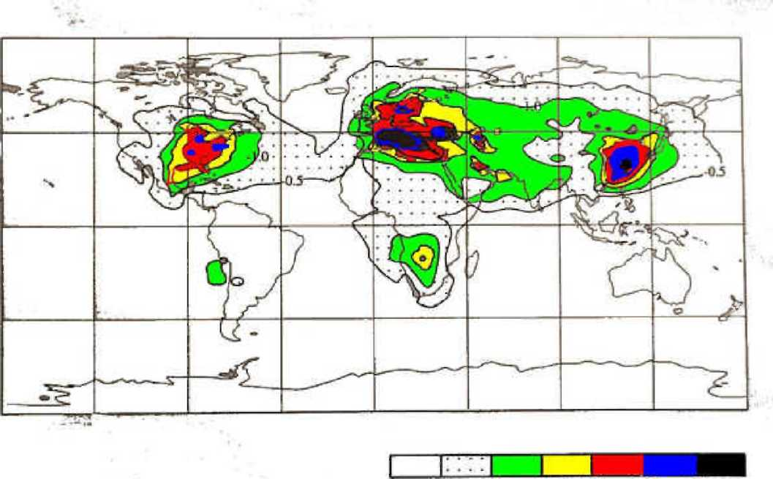
dioksid (NO₂). Ovi plinovi nastaju prije svega pri sagorijevanju fosilnih goriva. Pri svakom sagorijevanju nastaju dušik-oksidi kao spoj dušika iz zraka i kisika. Što je veća temperatura sagorijevanja to je brže nastajanje dušikova oksida.Kod svakog procesa sagorijevanja se prije svega oslobađa dušikov monoksid koji kasnije u zraku oksidira u štetni dušik-dioksid. Iz dušikova dioksida se u reakciji sa vlagom stvara dušična kiselina koja je odgovorna za trećinu nastanka kisele kiše.Ako se dnevna vrijednost koncentracije dušik-dioksida u zraku nalazi preko 150 ug po m³ nastupaju akutna oboljenja dišnih organa. Pokazatelji hroničnog zatrovanja su: glavobolja, nesanica, čirevi sluznice.Sumporov dioksid je daleko najštetnija tvar u zraku. Radi se o plinu bez boje, ali jakog i neugodnog mirisa koji kod ljudi prije svega djeluje na dišne organe. U zimskim mjesecima visoka koncentracija sumporovog dioksida u zraku zajedno sa prašinom koja se nalazi u zraku čini smog.Sagorijevanjem fosilnih zapaljivih tvari se atmosfera jako zagađuje sumporovim dioksidom. On se pretvara u sumpornu kiselinu i u spoju s vodom čini kiselu kišu, koja je jedan od glavnih uzroka izumiranja šuma.Ugradnjom pročišćivačkih uređaja na termoelektranama smanjena je emisija sumporova dioksida Dugotrajno djelovanje sumporova dioksida na čovjeka rezultira nedostatkom okusa, crvenjenjem jezika, a kasnije upalom pluća i prestankom disanja. Biljke reagiraju još osjetljivije na djelovanje sumporovog dioksida. Proces fotosinteze se remeti i posljedica toga je oštećenje lišća (izumiranje šuma).
0 -0,S -1.0 -l.S -2.0 -2.5 -3.1)
Slika br. 5 : Geografska raspodjela utjecaja sulfatnih aerosola na sunčevo zračenje, W/m²
Područja primjene sumporova dioksida: kao sredstvo za konzerviranje u hemiji
- kao sredstvo za izbjeljivanje u tekstilnoj industriji
- kod procesa pročišćavanja voda

Proces kako iz sumpor-dioksida u reakciji sa vodom nastaju sumporasta (H_{2SO3}) _{i} _{sumporna} _{kiseli}
(H2SO4):

50₂ + H₂O —> H₂SO₃
50₃ + H₂0 —> H₂SO₄

Gore navedeni spojevi su samo neki od primjera, jer svakako postoje i druge mogućnosti nastanka kiselina, koje također pridonose nastanku kiselih kiša.

Posljedice kiselih kiša
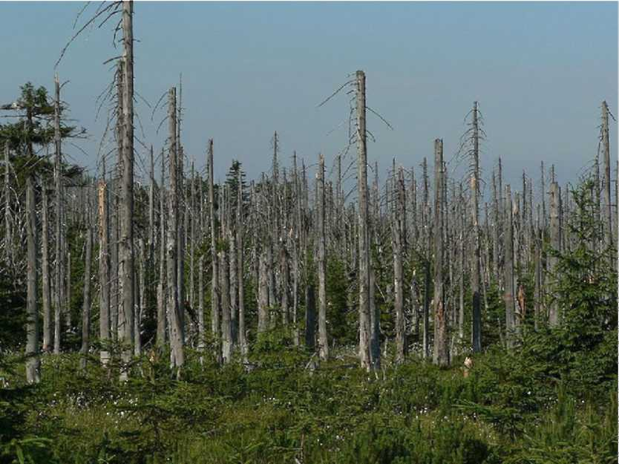
Slika br. 6 :Posljedica kiselih kiša
U tlu kiseline započinju svoje štetno djelovanje. Kisela kiša prije svega štetno djeluje na oskudne brdske predjele, jer kiselina otapa hranjive tvari, kao npr. kalcij, iz tankog sloja humusa, pa stabla ostaju bez kalcija koji im je prijeko potreban za izgradnju njihovih stanica.Kiseline izravno oštećuju korijenje stabala ili vodom dospijevaju u lišće ili iglice drveća, te oštećuju njihova tkiva. Posljedica su mrlje smeđkaste boje.Također otapaju teške metale i aluminij u tlu.
Uticaj kiselih kiša na biljke :

Povećanjem kiselosti tla, to znači povećanjem količine H+ iona, se iz tla ispiru važne mineralne tvari kao što su magnezij, kalij, kalcij itd. Tako dolazi do drastičnog smanjenja pH vrijednosti. Na temelju smanjivanja pH vrijednosti kao posljedica hemijskih procesa nastaju ioni koji imaju štetno djelovanje na korijenje biljki i na tlo. Isto vrijedi i za ione željeza koji se oslobađaju pri pH vrijednosti manjoj od 3,8. Stupanj štetnosti konačno ovisi o vrsti od. tipu tla.Igličasto drveće je jače pogođeno štetama prouzrokovanim kiselim kišama, i to jela više nego smreka. Kod listopadnog drveća je najjače pogođen hrast. Prije svega su oštećene šume na mjestima sa čestim i obilnim padalinama i koja još k tome imaju relativno niske prosječne godišnje temperature. To se odnosi na šume na višim nadmorskim visinama. Obilježja bolesti koje se pojavljuju su jako različita.Pojedini simptomi bolesti nastupaju neovisno jedni o drugima i pri tome mogu ovisno o regiji u kojoj se pojavljuju biti i jako različiti. Kod igličastog drveća su ustanovljene sljedeća oštećenja:
- Oštećenja iglica (požutjele iglice, opadanje iglica)
- Oštećenja pupoljaka i mladih klica
- Oštećenja kore
- Oštećenja drveta
- Anomalije rasta
- Oštećenja korijenja
- Slabljenje otpornosti na mraz, infekcije, štetočine itd.

Razlog zbog kojeg listovi žute je često manjak hranjivih tvari. Požutjeli listovi odumiru i opadaju. Uz bolje uvjete u okolini postoji mogućnost regeneracije i ponovnog ozelenjavanja drveća. Ako dođe do izumiranja šuma, to će imati za posljedicu promjenu cijelog ekosistema. To znači da se opet mogu nastaniti niže biljke koje su bolje prilagodljiva na kiselo tlo. Međutim, u srednjoj Europi još nije takvo stanje da su oštećenja šuma nepopravljiva

Uticaj kiselih kiša na jezera

U Skandinavskim jezerima se pojavila pH vrijednost vode 3. To vodi do izumiranja mikroorganizama i biljki i na kraju cijelog ekosustava. Ako u jezera utječu rijeke koje su prije toga prolazile kroz kisela šumska tla, dodatno se pojačava smanjivanje pH vrijednosti.

Uticaj kiselih kiša na građevine

Višak protona u kišnici prouzrokuje pojačano raspadanje kamenja, što znači da se ubrzava trošnost. Tako na primjer vapnenac reagira sa sumpornom kiselinom u gips. Time se kamenje drobi. Na sličan način se pijesak razgrađuje. Na taj način se mnogobrojni kulturni spomenici i stare crkve nepovratno uništavaju.
Izumiranje šuma :

Pojam izumiranje šuma označava štete na velikim površinama šume koje izazivaju odumiranje iglica i lišća.Radi se o smetnji u cijelom odnosu drvo - tlo - zrak, tj. o oboljenju cijelog ekosistema. Glavni uzrok su kisele kiše, a ostali mogući uzročnici su štetne tvari kao što su dušikovi oksidi i teški metali koji nastaju u prometu, domaćinstvima i industriji.Također i ekstremne vremenske i klimatske promjene, pogreške kod pošumljavanja, gljive, bakterije, virusi, štetni kukci mogu se smatrati uzročnicima izumiranja šuma.Intenzivnom sječom šuma, posebno tropskih šuma u Južnoj Americi, takozvanih "pluća planete Zemlje", uništava se jedini izvor kisika potrebnog za životne procese.

Problem pitke vode

Slika br. 7 :Zagađenje vode
Zagađenje voda predstavlja najkompleksniji globalni problem. Svako zagađenje koje se emitira u životnu sredinu dospije do podzemnih voda, rijeka, jezera i mora. Zagađenje iz zraka kiselim kišama prenosi se do tla ili vodenih površina. Zagađenja zemlje slivaju se u površinske i podzemne vodene tokove. Rijeke i jezera su pod konstantnim pritiskom zagađenja otpadnim vodama iz urbanih sredina, hemijskim otpadom iz industrije i transporta, pesticidima sa poljoprivrednih površina, i sl.Velike količine organske tvari koja otpadnim vodama dospijeva do rijeka, jezera i mora izaziva proces eutrofikacije čija su posljedice mutnoća, povišena temperatura, nekontrolirana primarna produkcija, smanjenje rastvorenog kisika i pomor ribe i drugih organizama.Iako je 70% planeta Zemlje pokriveno vodom, samo 2% te vode predstavlja resurs slatke vode, a prekomjernom eksploatacijom i zagađenjem prouzrokovano je smanjenje zaliha pitke vode na globalnom nivou.Bosma gotovo ne pročišćava otpadne vode. Ostale tranzicijske zemlje naprednije su u tom području od Bosne. Ako se taj problem ne riješi, Bosna će vrlo skoro biti suočena s ozbiljnim prijetnjama za rezerve pitke vode. Konačno, i iz Nacionalnog plana djelovanja za okoliš vidljivo je da BiH ima vrlo mali broj uređaja za pročišćavanje otpadnih voda te da stoga stalno raste razina zagađenja vode.Činjenica je da će Bosna zbog nepročišćavanja otpadnih voda i problema s otpadom, bez uzimanja u obzir kiselih kiša, biti vrlo skoro suočena s ozbiljnim prijetnjama za rezerve pitke vode.Analogno navedenome, doći će do porasta kancerogenih oboljenja probavnog trakta stanovnika koji piju zagađenu vodu, što slijedi iz porasta sadržaja nitrata u podzemnim i površinskim vodama i mišljenja medicinskih stručnjaka objavljenih u medicinskim leksikonima i publikacijama Svjetske zdravstvene organizacije.
Kiseli okeani
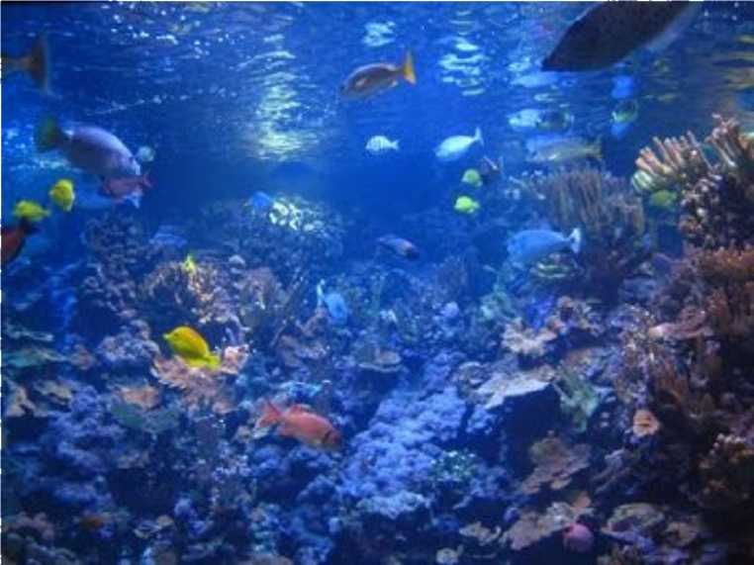
Slika br. 8 :Povećanje kiselosti okeana - Velika prijetnja morskim ekosisitemima
Globalno zagrijavanje je ekološki problem koji utječe na život na planetu Zemlji. Ovo zagrijavanje, tj. porast globalne temperature prouzrokovano je efektom staklenika, odnosno slojem plina ugljikova dioksida koji se (prekomjerno emitiran kao posljedica ljudskih aktivnosti) akumulirao u središnjem dijelu atmosfere i ne dozvoljava da se toplina, koja se generira procesima na Zemlji, ispusti u svemir, nego se vraća nazad na Zemljinu površinu. Mi posljedice ovog problema osjećamo svakodnevno, a osim porasta temperature, dolazi do promjena u biološkim procesima, topljenja ledenih santi, podizanja nivoa mora, promjene staništa biljaka i životinja uslijed ada ptacije na nove klimatske uvjete.Čovjek svakog dana udahne oko 20 000 litara zraka, a ujedno i sve veću koncentraciju štetnih i otrovnih materija, kao proizvod industrijalizacije, transporta, ali i svakodnevnih ljudskih aktivnosti. Zagađenje zraka može biti plinovima ili sitnim česticama, a negativan utjecaj ima na ljudsko zdravlje, životinjski i biljni svijet kao i ekosisteme. Zagađenje zraka veće je u urbanim sredinama, a uslijed strujanja zraka lako se kreće i širi.Nastavi li se povećavati količina ispuštenoga ugljičnog dioksida, površina mora mogla bi postati kiselija nego ikad prije u posljednjih 300 milijuna godina (osim u razdobljima globalnih katastrofa), piše New Scientist. Osim toga, pokazalo se da se biološka produktivnost okeana nakon osamdesetih godina 20. stoljeća smanjila za 6%.Kako se povećava količina ugljičnog dioksida u atmosferi, sve veća količina toga plina reagira s morskom vodom, zbog čega nastaju bikarbonati i ioni vodika, a to povećava kiselost površinskoga sloja mora. Nakon ledenoga doba pH oceana iznosio je 8,3 neposredno prije početka industrijske ere i ispuštanja CO₂ iznosio je 8,2 a danas pH oceana iznosi 8,1.Eksperimentima se pokazalo da će atmosferski CO2 postići najveću vrijednost do 2300. godine s 1900 ppm, što je pet puta više nego danas. Zbog toga će pH vrijednost površinskoga sloja mora pasti na 7,4 i ostat će na toj razini nekoliko stotina godina.Još nije jasno što bi takva dramatična promjena kiselosti mora značila za život u moru, no poznato je da kisela sredina uzrokuje razgradnju karbonata, pa bi najranjivije životinje bile one s ljušturom od kalcijeva karbonata ili egzoskeletom, a to su koralji i neke alge.Pokusi s udvostručenom količinom CO2 obavljeni u golemom stakleniku Biosphere 2 pokazali su da te životinje u takvim uvjetima stvaraju 40% manje kalcijeva karbonata. Satelitskim mjerenjima utvrđeno je da je u proteklih nekoliko desetljeća smanjena količina hlorofila u okeanima.
Glečeri i ledene ploče
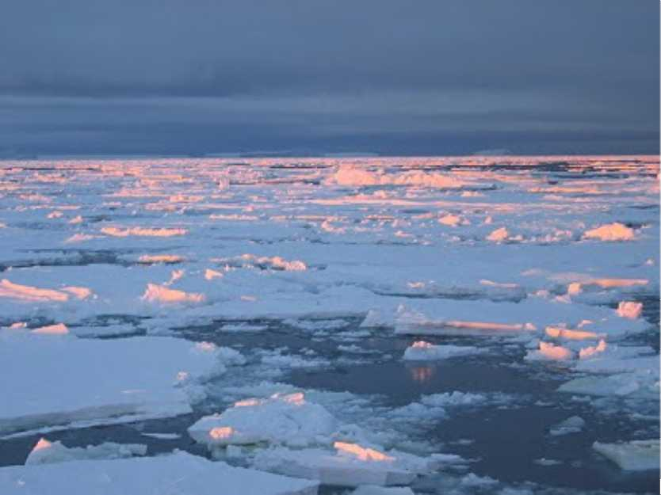
Slika br. 9 : Efekt staklenika omogućio je život na Zemlji, ali je zbog ljudskog utjecaja taj efekt u zadnjih nekoliko godina sve izraženiji i dolazi do globalnog zatopljenja. Slika prikazuje topljenje leda.

Planinski glečeri se smanjuju u mnogim dijelovima svijeta mada su naučnici posebno zabrinuti za oblast Aljaske. U tom području je u zadnjih 50 godina nestalo oko 80 kubnih kilometara leda. Glečeri se obično tope kada u toku zime padne manje snijega nego što se tokom ljeta istopi. Količina snijega na većini planina Aljaske je znatno smanjena. Računa se da je stvar toliko ozbiljna da čak polovina vode koja usled topljenja ide ka okenima potiče od topljenja leda na Aljasci. U martu 2002. javnosti je skrenuta pažnja na pucanje ledene ploče Larsen B na Antarktiku. Naučnici su bili prilično iznenađeni brzinom kojom se odvajanje događalo. ^{v}Komad^{v} leda za koji je procenjeno da teži oko 5000 miliona tona i koji ima površinu nešto manju od države u kojoj živimo, odlomio se od kontinenta i raspao na hiljade manjih santi leda. Eksperti su ovakav ishod predvideli još prije nekoliko godina ali su i oni bili iznenađeni kada se sve završilo za samo mjesec dana. Odvajanje ove ledene mase nije uticalo na nivo mora pošto je i prije odvajanja led plutao na vodi. To nažalost nije uklonilo sumnje naučnika da će buduća odvajanja leda na Antarktiku i drugim mestima imati ozbiljnog uticaja na nivo mora. Temperature su na Antarktiku u prosjeku porasle znatno više u odnosu na ostatak planete [čak 2.5 stepena Celzijusa za 50 godina] a razlog za to i dalje nije sasvim jasan. Krivica neminovno pada na globalno otopljavanje koje je izazvao čovek pošto brzina odvajanja ledene ploče poput Larsena B do tada nikada nije zabilježena. Ako se počnu topiti i ledene mase na samom kontinentu tj. kopnenom delu Aljaske, neminovno će doći do drastičnog povećanja nivoa mora. Na primjer, ako se potpuno otopi cijela ledena masa zapadnog Antarktika nivoi mora će porasti za 5 do 6 metara. Ovakav ishod bi predstavljao kataklizmu globalnih razmera.
Poplave

Ljeto 2002. godine u Evropi se završilo sa poznatim dugotrajnim kišama i katastrofalnim poplavama u Nemačkoj, Češkoj, Austriji, Rusiji, Rumuniji, Italiji i Švajcarskoj. I pored toga što se klimatske promjene ne mogu sa sigurnošću povezati sa pomenutim dugotrajnim kišama, naučnici predviđaju češću pojavu vremenskih neprilika u godinama koje dolaze. Izveštaj britanske vladine agencijeThe Environment Agency Sustainable Development Unit iz 2001. kaže: 'Velike poplave koje su se ranije događale u proseku na svakih 100 godina mogu se početi događati svakih 10 ili 20 godina. Poplave mogu postati dugotrajnije a ugrožene oblasti znatno veće pa čak obuhvatiti i područja za koja je do tada bilo nezamislivo da budu poplavljena.'Problemi koji prijete razvijenim i nerazvijenim područjima planete su različiti mada će i jednima i drugima stvoriti velike glavobolje. U razvijenim zemljama u kojima je sasvim normalna i [ masovna] pojava osiguranje sopstvene imovine, osiguravajući zavodi će morati da promjene politiku prema klijentima koji žive u ugroženim oblastima. Potencijalne štete su ogromne i pitanje je da li su inače veoma sigurni osiguravajući sistemi u stanju da pokriju takve štete. Već sada se mijenjaju dosadašnje prakse izgradnje stambenih i poslovnih objekata počevši od lokacija, nadmorske visine, korišćenih materijala itd. Manje razvijene i nerazvijene zemlje imaju nešto ^{v}životnije^{v} probleme koji se odnose pre svega na prevenciju velikog broja žrtava u nabujalim rekama. Kuće i kolibe u Kini i Bangladešu koje su u nedavnim poplavama bile zbrisane sa lica zemlje odnijele su i veliki broj ljudskih žrtava. Mnogi preživjeli su za duže vrijeme ostali bez krova nad glavom. Teško je reći da li su ove poplave izazvane baš klimatskim promenama o kojima govorimo ali je jasno sa kakvim se rizicima suočavaju stanovnici ovih područja i kakva ih sudbina čeka ukoliko se poplave počnu dešavati češće. Iako je za očekivati povećanje padavina izazvano globalnim otopljavanjem, glavnu ulogu kod poplava igraju neki drugi faktori. Ogoljavanje tj. siječenje šuma takođe ima veliki uticaj pošto planinske šume imaju veliku moć upijanja vode. Ako ljudi nastave da uništavaju te površine, voda će imati više prostora za prolazak što povećava rizik za naseljena mjesta. Močvare takođe imaju veliku sposobnost upijanja vlage, ali one se danas masovno isušuju radi industrijskog razvoja. Obalna područja na cijeloj planeti su prva na udaru u slučaju podizanja nivoa mora. Štetu bi u tom slučaju pretrpjele i priobalne površine koje se koriste u poljoprivredne svrhe. Od 15 najvećih gradova svijeta čak 13 se prostire u priobalnim zonama tako da će u slučaju povećanja nivoa mora biti neophodno izgraditi skupe odbrambene mehanizme. Nije potrebno posebno naglašavati da će svuda gdje bude ugrožen čovjek biti na udaru i biljni i životinjski svet.
KAKVA NAS BUDUĆNOST ČEKA?
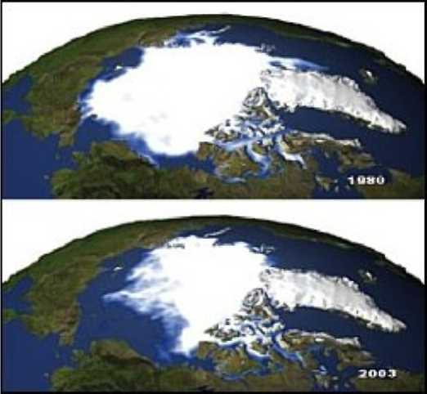
Slika br. 10 : Slika prikazuje dramatično topljenje leda na Arktiku u posljednjih 20 godina. Golim okom je
uočljivo da se površina leda drastično smanjila.
U 90-im godinama prošlog stoljeća se smatralo da čovjek ima primjetan utjecaj na klimatske promjene, no već 2001. je donesen zaključak da su promjene u klimatskim obilježjima u posljednjih 50 godina uvelike uzrokovane ljudskim utjecajem. U posljednjih 300 godina temperatura na Zemlji je narasla za 0.7 stupnjeva, od toga 0.5 stupnjeva samo u 20. stoljeću. 4 od 5 najtoplijih godina otkad postoje mjerenja bilo je u 90-ima prošlog stoljeća dok se broj hladnih dana gotovo prepolovio. Do kraja 21. stoljeća se očekuje porast srednje temperature na Zemlji za od 1.4 do 5.8 stupnjeva. Porast temperature bi mogao uzrokovati promjenu oborinskog režima te porast morske razine. Do sredine 21. stoljeća bi se zimske oborine na sjevernoj hemisferi u umjerenim širinama mogle povećati. Za to vrijeme se u Africi, Australiji, središnjoj Americi očekuje smanjenje količine oborine. U tropima se također očekuje povećanje količine oborine. Smatra se da će zapadni dio Antarktika potpuno nestati do kraja stoljeća što bi moglo rezultirati enormnim povećanjem razine mora. Očekuje se više vrući (veća vjerojatnost za suše) i manje ledenih dana, te intenzivniji oborinski događaji. Globalno zatopljenje će se najviše osjetiti u umjerenim širinama i na polovima dok će manjih promjena biti u tropima. I dosad razorne meteorološke pojave postat će još razornije. Uragani će biti jači, s jačom oborinom i jačim vjetrom. No znanstvenici nemaju odgovor na pitanje što će se dogoditi s grmljavinskim olujama i tornadima, pretpostavlja se da će ih biti više i da će biti jači. Također se očekuje jačanje azijskog monsuna te olujnih uspora, osobito na području Sjevernog mora. Velike poplave su se dosad javljale svakih otprilike 100 godine, u budućnosti se očekuje da će se javljati svakih 20 godina. Ako se otopi zapadni dio Antarktika, razina mora bi mogla porasti za 5-6 metara, dok je u posljednjih 100 godina porasla za 10-20 centimetara, no topljenje leda na Antarktiku je najgori mogući scenarij.
POSLJEDICE

Klimatske promjene uzrokuju izumiranje nekih biljnih i životinjskih vrsta te pojavu novih. Prisjetimo se samo dinosaura koji su izumrli tijekom posljednjeg ledenog doba. Kako klimatske promjene utječu na živi svijet može se vidjeti na drveću u svakom parku ili u vašem vrtu. Listanje i cvjetanje drveća se javlja u studenom i prosincu što nikako nije prirodno, buđenje biljaka je do sada bilo rezervirano za proljeće. Proljeće dolazi do 2 tjedna ranije nego što je prije 50-ak godina, a jesen stiže oko tjedan dana kasnije. Budući da se mijenja struktura hranidbenog lanca u prirodi, s listanjem drveća dolazi do promjene u životu insekata, što rezultira smanjenjem ili povećanjem broja ptica koje se njima hrane. Koraljni grebeni kao vrlo osjetljivi ekosistemi će također stradati. Ako temperatura poraste za 1-2 stepena, koraljni greben će izblijedjeti i na kraju i odumrijeti. Promjena meteoroloških uvjeta uvelike će utjecati na promjene u agrokulturi određenih područja. Kulture koje su se na nekom području uzgajale stoljećima, više neće uspijevati, no zato će se uspijevati nešto drugo. Očekuje se pomicanje agrokultura prema sjeveru. Dakle, za očekivati je da ćemo u Bosni uzgajati banane. Poljodjelstvo će se morati restrukturirati prema čuvanju zaliha vode, s obzirom da se očekuju sušna ljeta i kišovite zime, sustav navodnjavanja će morati čuvati vodu i cijelu sezonu. Porast srednje temperature na Zemlji će utjecati na ljudsko zdravlje. Prije svega klimatske promjene će utjecati na kvalitetu hrane koju jedemo te na vodu koju pijemo. Neki znanstvenici najavljuju da će topliji svijet biti i bolesniji svijet. No, ako zime budu toplije, manje će ljudi umirati od hladnoće, ali prirodno odumiranje bakterija na niskim temperaturama će izostati što može dovesti do širenja različitih bolesti. Ljudi će češće umirati od toplinskih udara, od posljedica prekomjernog UV zračenja te trovanja hranom. Također se očekuje i širenje bolesti na područja na kojima do tada nisu bile poznate, primjerice malarija i komarac malaričar će se proširiti prema sjeveru. Otprije je poznato da vrijeme utječe na nagle pojave upale pluća, gripe i bronhitisa. Česte poplave uzrokovat će bolesti koje se šire vodom. Vruća ljeta i blage zime te češće pojave ekstremnih uvjeta utjecat će na sav živi svijet, ne samo na ljude. Podizanjem razine mora smanjivat će se svjetsko kopno čime su staništa mnogim biljnih i životinjskih vrsta ugrožena. Možda najpoznatija ugrožena vrsta je polarni medvjed. Topljenjem arktičkog leda, polarni medvjed gubi svoje stanište, a budući da će klimatskim promjenama najviše biti pogođena polarna područja, ukoliko se nešto drastično ne promijeni, očekuje se izumranje polarnog medvjeda.

JELI BAŠ SVE TAKO CRNO?

Mnogi znanstvenici skeptično gledaju na prognoze globalnog zatopljenja, prije svega jer se klima i u prošlosti mijenjala sama od sebe te smatraju da ljudski utjecaj ne može biti toliko velik. Klima je kompleksan sustav s mnogo ljudima nepoznatih parametara te je malo vjerojatno da promjena malog skupa podataka kao što su staklenički plinovi može bitno utjecati na taj ogroman sustav. Mnogo toga je u klimatskim promjenama nepoznanica. Nevjerojatno, ali klimatske promjene će imati i pozitivan utjecaj na odrađena živa bića. Neke biljne i životinjske vrste će nestajati, no druge će nastajati. Razlog izumiranja životinjskih vrsta je u tome što životinje trebaju više vremena da se prilagode promjeni dok su ljudi fleksibilniji. Klimatske promjene mogu imati i neke pozitivne strane. Nove biljne i životinjske vrste će se moći uzgajati u dosad nepogodnim širinama. Ljudi bi više svojih aktivnosti mogli vršiti na otvorenom zbog ugodnih temperatura.
Sama činjenica da se još ništa ne poduzima po pitanju prilagodbe na nove klimatske uvjete govori da još nije prekasno i da još možemo nešto poduzeti ne bi li se spriječio najgori scenarij. Prema procjenama da bi se zaustavio ljudski utjecaj na klimatske promjene emisija CO2 se treba smanjiti za 70%. Najveći problem sa CO2 je taj što on ostaje u atmosferi i do 100 godina. Ukoliko bi trenutno zaustavili emisiju CO2, trebale bi proći godine i godine da se atmosfera očisti od tog stakleničkog plina. No to se neće dogoditi, rastom populacije, uporabom fosilnih goriva, udio CO2 u atmosferi će rasti te će do klimatskih promjena i porasta temperature na Zemlji doći, no pitanje je u kolikoj mjeri. Smanjenjem emisije stakleničkih plinova barem malo, klimatske promjene neće biti toliko nagle i drastične, te će i ljudima i ostalom živom svijetu na planetu ostati dovoljno vremena da se prilagodi novim uvjetima.

ŠTA ČOVJEK MOŽE UČINITI

Što mislite kako bi se vaš život mogao promijeniti s klimatskim promjenama? Svaki čovjek može učini nešto za očuvanje okoliša i smanjenja stakleničkih plinova. Prije svega treba krenuti od malih stvari u kućanstvu gdje se energijom treba raspolagati racionalno:
- gasiti svjetlo u prostorijama u kojima se ne boravi,
- kuhati samo onoliko vode koliko nam treba,
- ugasiti kućanske uređaje koji nisu u upotrebi,
- što manje otvarati frižider i nikako ne držati vrata otvorena,
- sušiti odjeću prirodno na zraku, a ne u sušilici,
- prati odjeću i suđe na ekonomičnim programima,
- zimi smanjiti temperaturu u zatvorenim prostorima za 1 stupanj,
- reciklirati plastiku, papir, limenke, odjeću
- da bi zadržali toplinu u prostoriji, ujutro navući zastore,
- pješačiti i voziti se biciklom umjesto automobilom.

Gore navedene stvari koje možete izvesti u vašem kućanstvu ne stoje vas ništa, a mogu učini puno za očuvanje našeg planeta.

Ukoliko ste voljni izdvojiti nešto novaca za borbu protiv naglih klimatskih promjena uvijek možete:
- koristiti štedne sijalice
- graditi kuće s boljom izolacijom
- na krov postaviti solarne ploče koje će vam grijati vodu
- izolirati prozore i vrata i postaviti duple prozore
- koristiti obnovljive izvore energije (sunčeva energija, snaga vjetra, geotermalna energija, snaga vode i valova te nuklearna energija)

Prilagodba novim klimatskim uvjetima u budućnosti bi mogla biti vrlo skupa. Klimatske promjene neće imati jednak utjecaj na sve dijelove svijeta. Siromašniji dijelovi neće biti toliko fleksibilni i prilagodba će biti duga i teška. Ako sada počnemo, prilagodit ćemo se s manje posljedica. Još nije kasno! Zemlja je naš jedini planet na kojem zasad možemo živjeti, ponašajmo se svi prema njoj s poštovanjem i čuvajmo ju. Nemamo drugi izbor. Čuvajmo ono što imamo, dok to još imamo.
ZAKLJUČAK:

Ekološki faktori su povezani u cjelinu,jer se uzajamno uslovljavaju i mijenjaju ,pa zajedno,kao kompleks,djeluju na živa bića. Organizmi se prilagođavaju na te promjene u težnji da prežive. Zbog toga se svaka vrsta odlikuje posebnim osobinama koje su nastale tokom evolucije,uslovljene su nasljednim činiocima I nazivaju se adaptacije(prilagođenosti).

Adaptacije su uvijek u skladu sa staništem u kome žive I održavaju karakter samog staništa. Životno stanište je određeni proctor na Zemlji koji se odlilkuje specifičnom kombinacijom životnih uslova (ekoloških faktora ). Skup svih adaptivnih osobina,koje se javljaju kod organizma jedne vrste kao odgovor na uticaje ekolooških faktora,čini životnu (ekološku) formu. Životna forma već na prvi pogled ukazuje na uslove sredine na koje su organizmi prilagođeni. Ona se ostvaruje na osnovu genetskih mogućnosti vrste u toku dugotrajnog prilagođavanja na uslove spoljašnje sredine. Pojava da međusobno veoma udaljene vrste imaju slične morfološke I fiziološke osobine,ukazuju da se one na sličan način prilagođavale istim uslovima sredine,pa su ostvarile istu ekološku formu. Nasuprot tome,često se u okviru srodnih vrsta susreću sasvim različite životne forme jer te vrste žive u različitim uslovima sredine

Naša planeta plovi svemirom i na njoj živimo već mnogo godina. To je naš mali svijet, to je mjesto gdje čovjek stanuje. A da li smo dovoljno brižni prema njemu? Ljudska svijest je danas toliko opsjednuta materijalizmom i drugim stvarima, da i ne vide da se resursi ove naše planete polako smanjuju. I tek poneko se zapita da li je dobro sve to što radimo. Zagađivanjem rijeka, mora, planina neće nestati zemlja, već mi sami. Zemlja će nastaviti da postoji pa makar i bez života na sebi.
Ovdje veliku ulogu igra čovjekova svijest. Da je čovjek svjesniji drugačije bi se ophodio prema svojoj okolini. Shvatio bi važnost zdrave prirode, i zbog sebe, i zbog drugih, i zbog svoje djece. Međutim izgleda da svijest čovječanstva nije dovoljno razvijena. I samo možemo da se nadamo da će se ljudska svijest u budućnosti više razviti a s tim i naš odnos prema našoj planeti.

Jednom su pitali jednu mudru ženu: "Šta treba da se desi da bi život na zemlji postao bolji?". Ona se nasmiješila i rekla: "Samo evolucija čovječanstva." Znači jedna kompletna promjena svijesti koja bi nam ulila spoznaju o tome kako treba da živimo, kako da se odnosimo prema sebi, drugima i našoj okolini. Čovjek mora da shvati da ne može tek tako da koristi prirodna bogatstva bez ograničenja. Mora da shvati da uništavanjem prirode uništava vlastito utočište i vlastiti život.
LITERATURA:

1. " Ekologija " Zenica 2004
Prof.dr. Ševko Kadrić

2. INTERNET:
- http://hr.wikipedia.org
- http://www.vigoran.org/
- http://www.bionet-skola.com.
- http://www.ekologija.ba/
SADRŽAJ:
Pojam : Ekološki faktori 2
Podjela Ekoloških faktora 3
Sunčeva svjetlost i toplota 4

Voda
4

Vazduh
Edafski faktori 5 - 7
Biotički faktori 7
Ekološka valenca 8 - 10
Adaptacija I životna forma 11
Klimatske promjene 11
Efekt staklene bašte 12 - 13
Kisele kiše

Problem pitke vode 18

Kiseli okeani

Glečeri i ledene ploče 20

Poplave 21

Kakva nas budućnost čeka
22

Posljedice 23

Sta čovjek
može učiniti
24

Zaključak
25

Literatura
26

www.maturski.org

